Всемирный день «СПАСИБО» - 11 января
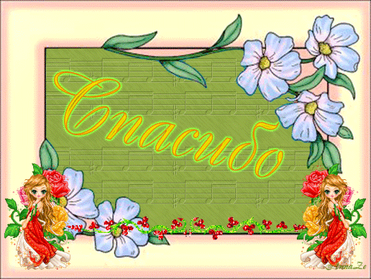
11 января - самая «вежливая» дата в году. В этот день отмечается Всемирный день «спасибо» (не путать с американским Днём благодарения, который отмечается в США в четвёртое воскресенье ноября).
Всем известно с детства, что «спасибо» - слово «волшебное». Вместе со словами "пожалуйста", "дай" и "мама" мы произносим его первым и продолжаем произносить на протяжении всей своей жизни. Слово «спасибо» - устоявшееся сокращение от фразы «Спаси бог» – этой фразой на Руси выражали благодарность. Впервые слово "спасибо" зафиксировано в 1586 г., в словаре-разговорнике, изданном в Париже.
Мы прекрасно осознаем значение хороших манер, их необходимость в повседневной жизни, но большую часть благодарностей мы выражаем, как бы походя, не задумываясь об их смысле. А между тем, слова благодарности"спасибо" и даже "пожалуйста" обладают магическими свойствами, но произносить их нельзя, когда человек находится в раздражении. Некоторые могут сказать: "Ну, спасибо!" и так далее, но нет! Так нельзя, это не является этикетным правилом! Психологи считают, что слова благодарности – это знаки внимания, они являются устными «поглаживаниями» и способны согреть своей теплотой.
Мы каждый день говорим друг другу «спасибо», поэтому очень важно помнить, что истинная благодарность лишь та, которая идет только от чистого сердца!
Поблагодарите сегодня всех, кто рядом с Вами, всех, кого любите и цените. И помните: «спасибо» - это слово-светлячок, так согрейте же сегодня близких вам людей!

